**ภาคผนวก ฉ**

**ภาพประกอบการวิจัย**

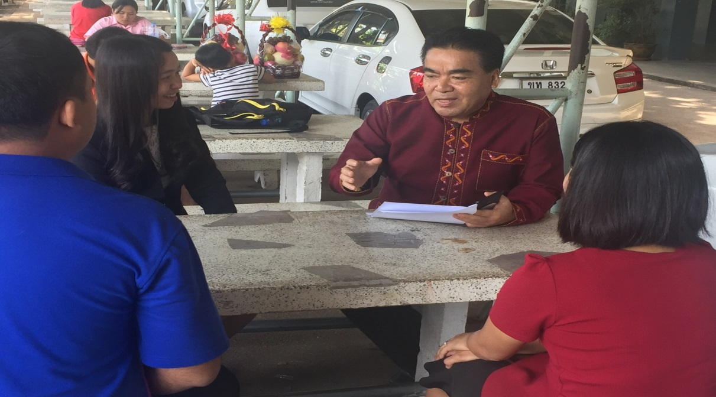

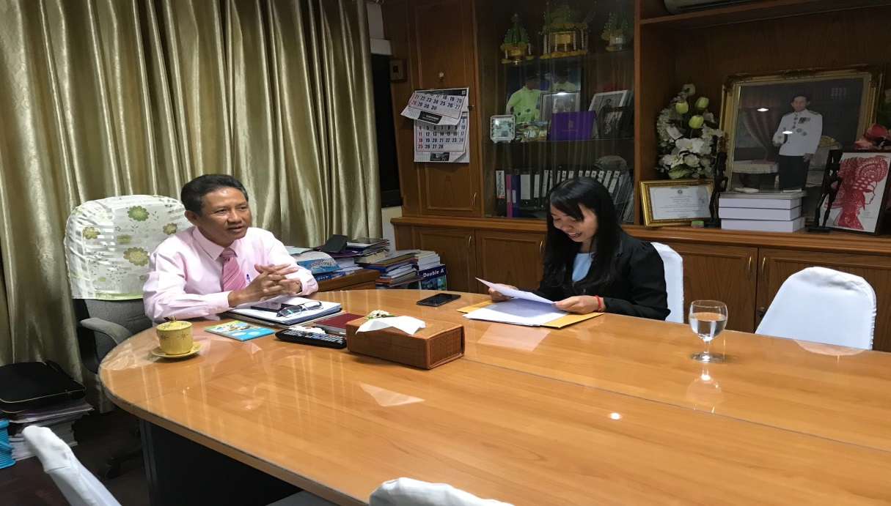***ภาพที่ ฉ.1*** สัมภาษณ์นายประวิทย์กาสา บุญจุฑาสิริกุล ตำแหน่ง ผู้อำนวยการชำนาญการพิเศษ โรงเรียนกัลยาณวัตร วันที่ 3 ตุลาคม 2661 เวลา 09.20 – 10.20 น.

***ภาพที่ ฉ. 2*** สัมภาษณ์นาย ชาตรี ถาวรรักษ์ ตำแหน่ง ผู้อำนวยการชำนาญการพิเศษ

โรงเรียนอนุบาลกาฬสินธุ์ วันที่ 2 ตุลาคม 2561 เวลา 08.40 – 09.40 น.

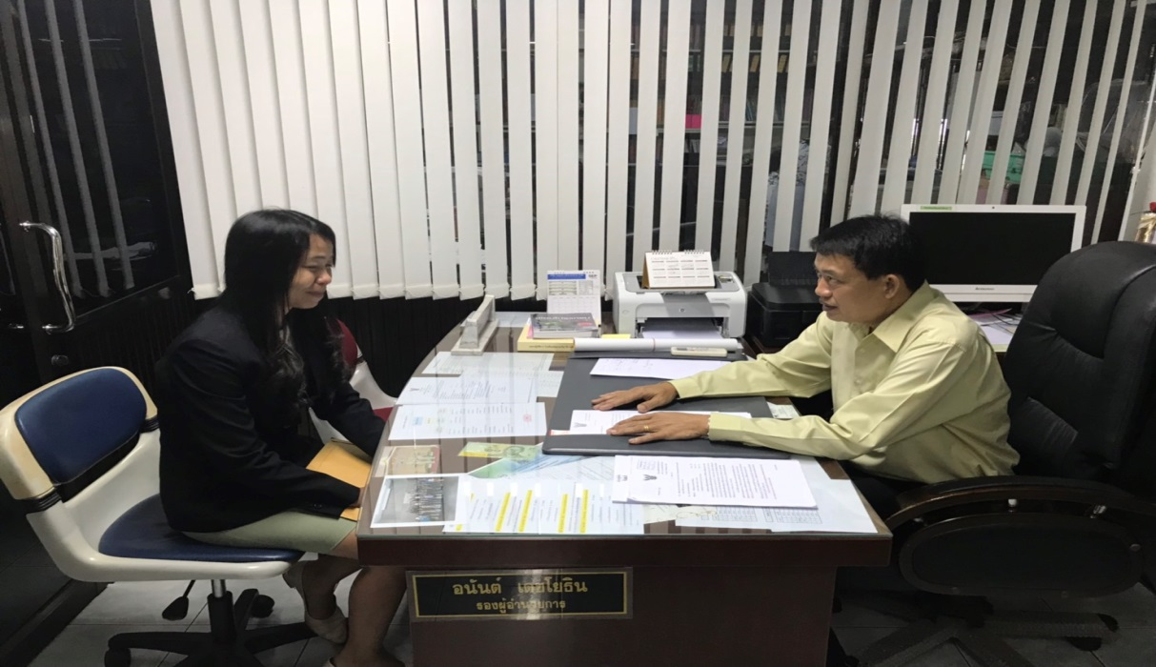

***ภาพที่ ฉ.3*** สัมภาษณ์นายอนันต์ เดชโยธิน ตำแหน่ง รองผู้อำนวยการชำนาญการพิเศษ

โรงเรียนกัลยาณวัตร วันที่ 3 ตุลาคม 2561 เวลา 13.00 – 14.00 น.

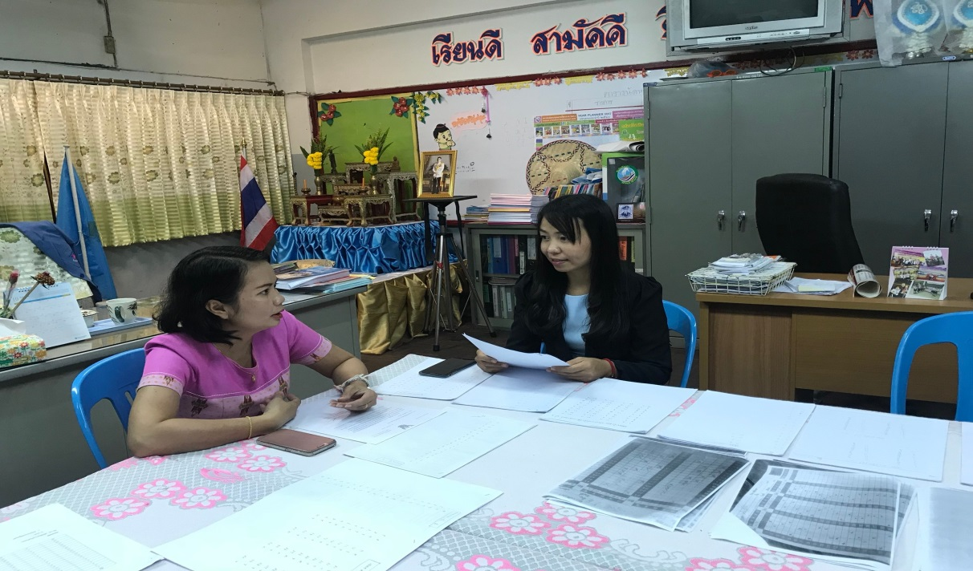

***ภาพที่ ฉ.4*** สัมภาษณ์นางมะลิวัลย์ ศรีนวล ตำแหน่ง รองผู้อำนวยการชำนาญการพิเศษ โรงเรียนอนุบาลกาฬสินธุ์ วันที่ 2 ตุลาคม 2561 เวลา 9.45 – 10.45 น.

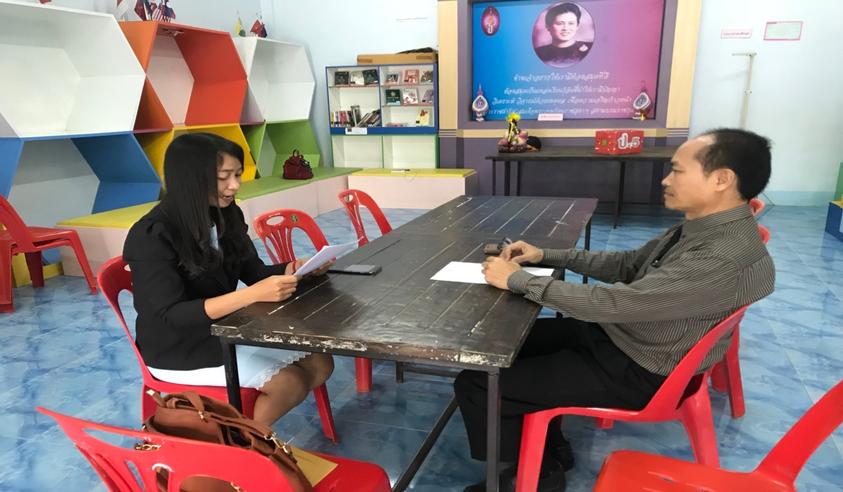

***ภาพที่ ฉ. 5*** สัมภาษณ์นายชัชวาล เปานาเรือง ตำแหน่ง ครูชำนาญการพิเศษ

โรงเรียนอนุบาลกาฬสินธุ์ วันที่ 2 ตุลาคม 2561 เวลา 13.00 – 14.00 น.

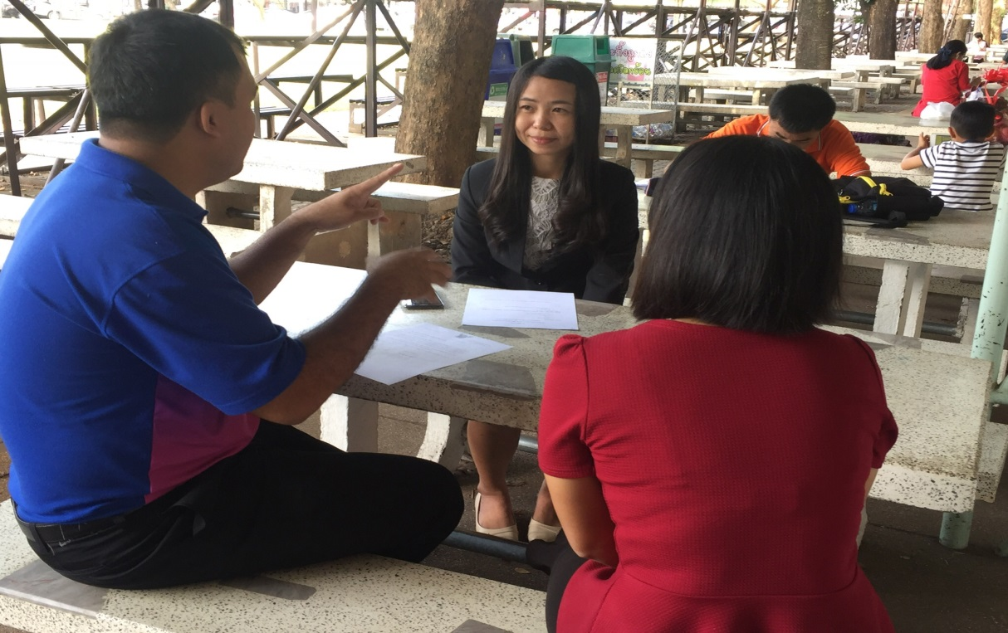

***ภาพที่ ฉ.6*** สัมภาษณ์นายพิทักษ์ ประสิทธิ์นอก ตำแหน่ง ครูชำนาญการ โรงเรียนกัลยาณวัตร

วันที่ 3 ตุลาคม 2561 เวลา 10.20 – 11.20 น.

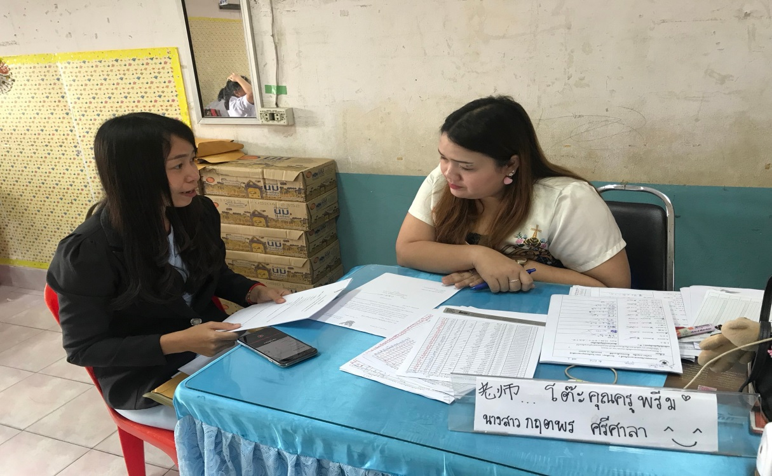

***ภาพที่ ฉ.7*** สัมภาษณ์นางสาวกฤตพร ศรีศาลา ตำแหน่ง ครู โรงเรียนอนุบาลกาฬสินธุ์

วันที่ 2 ตุลาคม 2561 เวลา 11.00 – 12.00 น.